**精讲需要修改的界面**

# 1

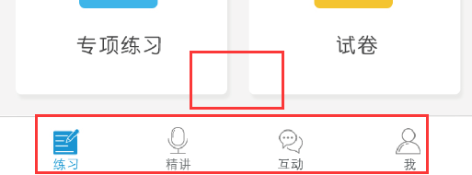

#等待换成新的清晰的图标。

曾：等待清晰图

# 2

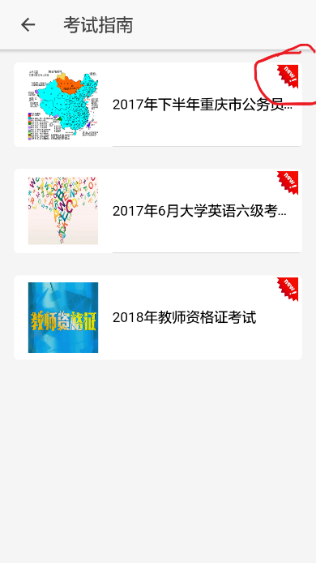

#最近10天的右上角标注“new”，超过10天的不要标注“new”。

#新的考试指南排上面。

曾：等待服务器优化

# 3

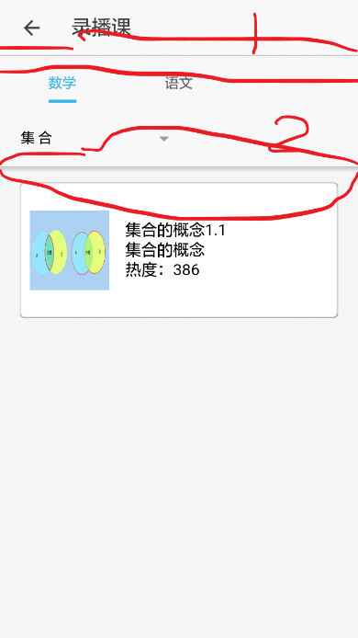

#1和2处的线换一下（使得1是阴影线，2是普通线）。

# 4

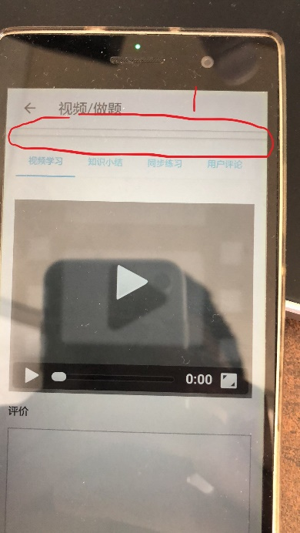

1处删除非阴影线

# 5

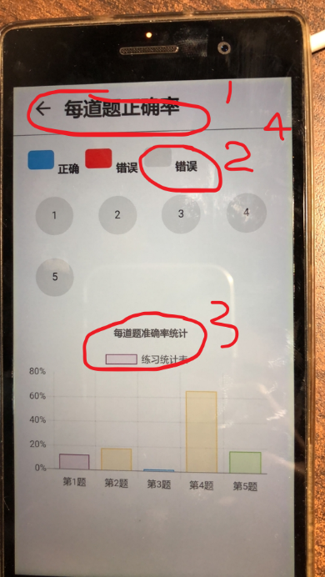 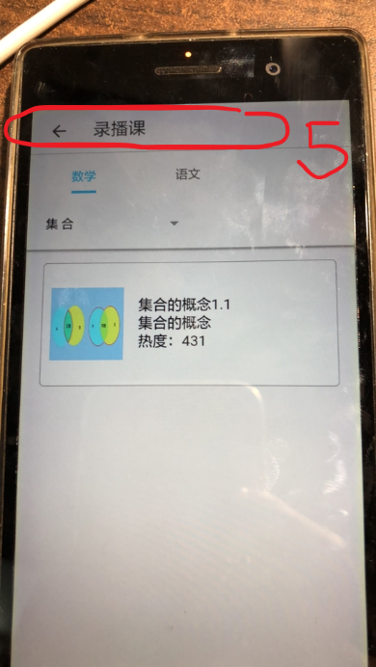

1处的“每道题正确率”大小和字体和5处的“录播课”一样大

4处的横线有阴影，参照直播课按钮点进去的那个线

# 6

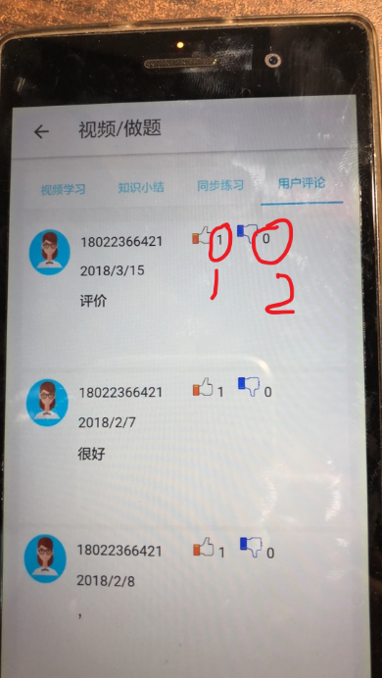

1和2处，如果数字够大，会不会出现排版问题呢？

# 7

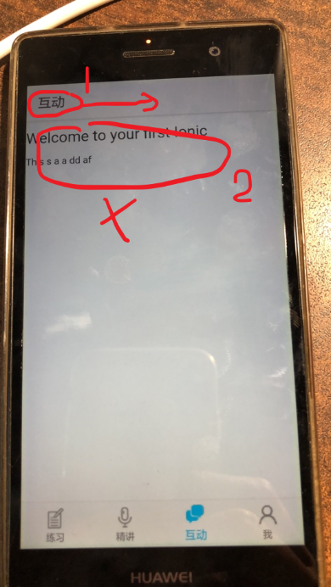

1处居中

# 8富文本文字的颜色和大小的前端获取和修改